**05 - Ferramentas Python para testes com duas amostras**

Considerando um teste com o seguinte conjunto de hipóteses:

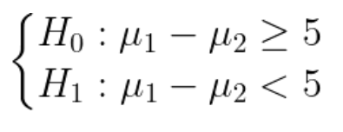

Assinale a alternativa correta sobre as configurações do ztest_ind():

Parte superior do formulário

* Alternativa correta



ztest_ind(alternative='smaller', value = 5)

Alternativa correta! Um teste de diferença entre médias unicaudal inferior.

Parte inferior do formulário

• ztest_ind(alternative='smaller')

Alternativa errada! Falta a configuração do parâmetro value. No caso deste teste, seria value = 5.

•



ztest_ind(value = 5)

Alternativa errada! Está é a configuração de um teste bicaudal. As hipótese acima indicam um teste unicaudal.

•



ztest_ind(alternative='larger', value = 5)

Alternativa errada! Observe que as hipóteses acima indicam a aplicação de um teste unicaudal inferior. Por isso o parâmetro alternative está incorreto.